PLAN FAMILIAR DE

PROTECCIÓN CIVIL

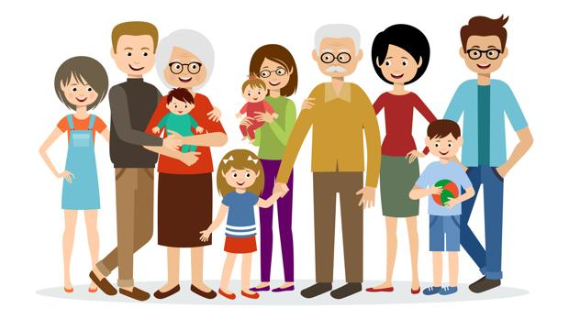

Familia:

Dirección:

* Datos de la familia

Núm. de integrantes: Adultos (18 años o más): Niños:

Teléfono de emergencia:

Pon las fotos de los habitantes de tu hogar (incluyendo mascotas) y sus datos

Nombre: Nombre:

Edad: Edad:

Foto Tipo de sangre: Foto Tipo de sangre:

Parentesco: Parentesco:

Enfermedades: Enfermedades:

Medicamentos: Medicamentos:

Nombre: Nombre:

Foto Edad: Foto Edad:

Tipo de sangre: Tipo de sangre:

Parentesco: Parentesco:

Enfermedad: Enfermedad:

Medicamentos: Medicamentos:

Nombre: Nombre:

Edad: Edad:

Foto Tipo de sangre: Foto Mascota Raza:

Parentesco: Género:

Enfermedad:

Medicamentos:

PASOS A SEGUIR:

1)DETECTA Y REDUCE RIESGOS AL INTERIOR Y EXTERIOR DE TU VIVIENDA

¿Qué hay que revisar?

Es importante identificar y corregir los riesgos que pueden ocasionar un problema (en un sismo) con las instalaciones de:

* Luz: No conectar varios aparatos al mismo tiempo en los enchufes para evitar una sobrecarga

. 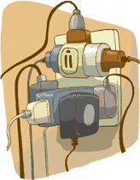

* Agua: Evitar arrojar comida u objetos que puedan tapar las tuberías; así como revisar que ninguna llave tenga fuga o haya goteras en las paredes, de ser así, llama a un especialista para repararlas.

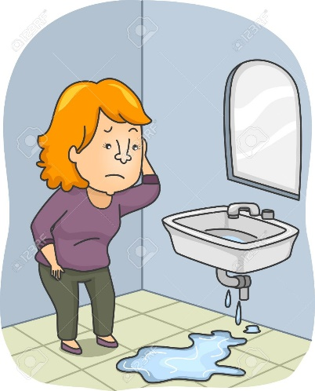 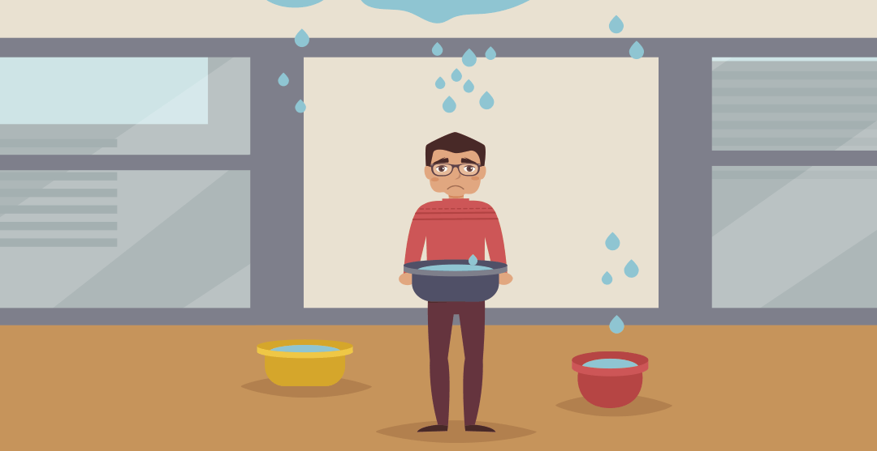

* Gas: Mantener los tanques en buen estado; protegidos, sin pintarlos o golpearlos y colocándolos lejos de cualquier fuego. Verificar que no haya fugas (colocando agua con jabón en las uniones de tuberías, si aparecen burbujas, llama a un especialista) y revisar que la flama de la estufa sea azul y no roja.

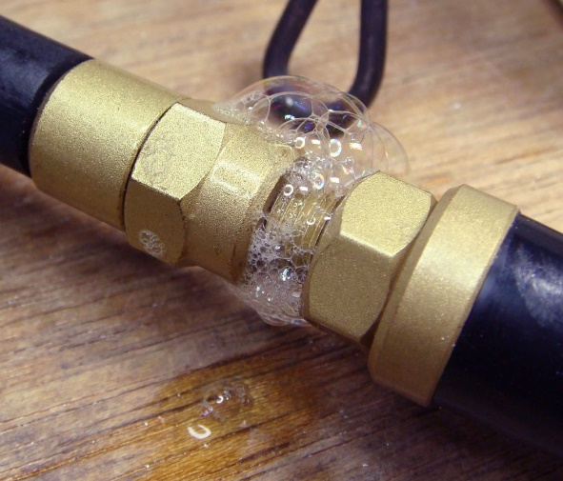

* Otros: Asegurar los muebles y objetos que puedan caerse, no dejar productos tóxicos al alcance de los niños y etiquetarlos correctamente, identificar los riesgos externos al hogar como ríos, gasolineras, edificios grandes, cables caídos, etc.

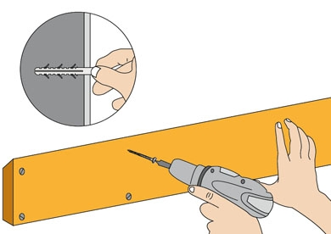

2) UBICA LAS ZONAS DE MENOR RIESGO

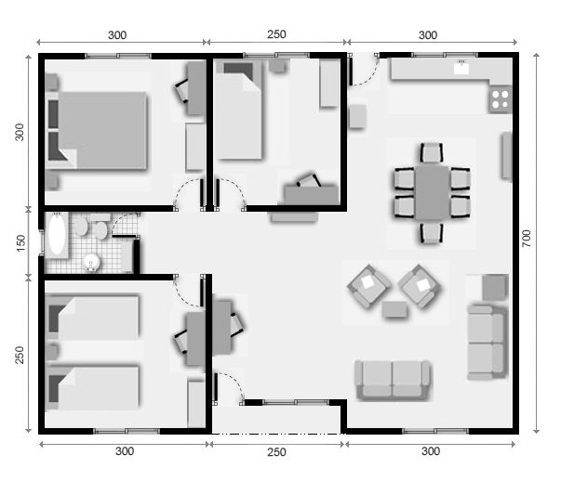¿Cómo?

Dibuja un croquis de tu casa como el siguiente, con todas las habitaciones o espacios que tienen en su hogar, en él pueden identificar las zonas de menor riesgo y marcarlas con su respectivo símbolo

* Zonas de menor riesgo (columnas y muros de carga) 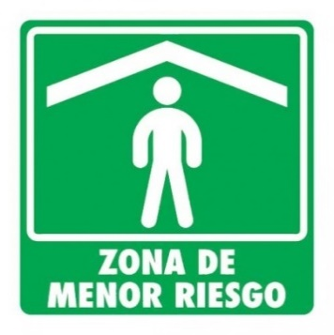

Son comúnmente las de mayor espesor (al golpearlas no se oyen huecas) y soportan el techo. Deben estar lejos de vidrios u objetos frágiles e inestables, aislados de materiales peligrosos y fuera de la cocina.

* Rutas de evacuación

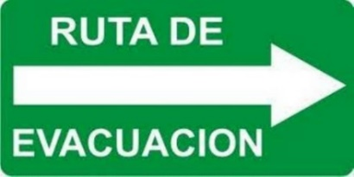

Son aquellas por donde llegarán a los lugares de menor riesgo, se deben considerar las más directas y menos peligrosas. Hay que retirar cualquier obstáculo que estorbe las rutas y tomar en cuenta la ubicación de la mochila de vida para recogerla si es necesario.

* Puntos de reunión

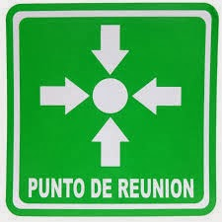

Es el lugar designado en dónde se reunirán como familia si no se encuentran juntos cuando ocurra el sismo, las rutas de evacuación que tracen deben llegar a él. Por ejemplo: si deciden que el jardín es un lugar seguro, al escuchar la alerta, todos deberán acudir ahí hasta que el movimiento termine y sea seguro regresar.

*IMPORTANTE*

Además de lo anterior, en el croquis se debe señalar la ubicación de las instalaciones (luz, agua y gas) con diferentes colores y símbolos que les resulte fácil identificar, así como del extintor y mochila de vida; para tener en cuenta cuando se realicen los simulacros y en caso de una emergencia real, puedan actuar rápido sin olvidar lo necesario.

3) ACTÚA

En caso de sismo es importante que se actúe de forma rápida y eficaz.

* Si escuchan la alerta sísmica, utilicen los segundos de ventaja para ubicarse en una zona de menor riesgo
* Es importante mantener la calma, ya que puede ocurrir un accidente
* Aléjense de ventanas o muebles que pudieran caer.
* Una vez perceptible el movimiento telúrico, no hagan uso de las escaleras ni del elevador.

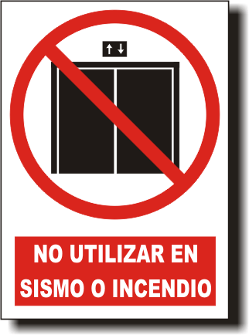 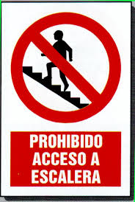

4) REALIZA SIMULACROS Y ASIGNA TAREAS A CADA FAMILIAR

Imagina una situación de emergencia (sismo) en tu hogar, qué harían tú y tu familia si sucediera…

*En familia, acuerden* *quién será responsable de*

* Cuidar a los menores
* Ayudar al adulto mayor
* Asistir a las personas con discapacidad
* Proteger a la mascota
* Cerrar las llaves de gas, agua y luz
* Llevar consigo la maleta de vida
* Llamar a los Servicios de Emergencia
* Veriﬁcar el estado del botiquín
* Veriﬁcar el estado de la mochila de vida

**Para realizar el simulacro se deben seguir estos pasos:**

1. Ante la voz de alarma, interrumpan cualquier actividad que estén realizando. Cierren las llaves de paso del agua, gas y corten el suministro eléctrico.

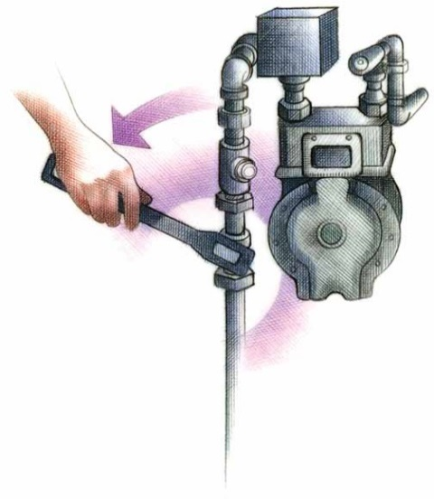

1. Evacúen por las rutas señaladas o repliéguense de acuerdo con el plan.
2. Midan el tiempo que necesitan para llegar a los sitios seguros fuera del hogar, partiendo de diferentes lugares.
3. Recuerden siempre deben mantener la calma
4. Lleguen al punto de reunión acordado. Revisen que todos se encuentren bien
5. Evalúen los resultados y ajusten los tiempos.

LO QUE NO DEBE FALTAR

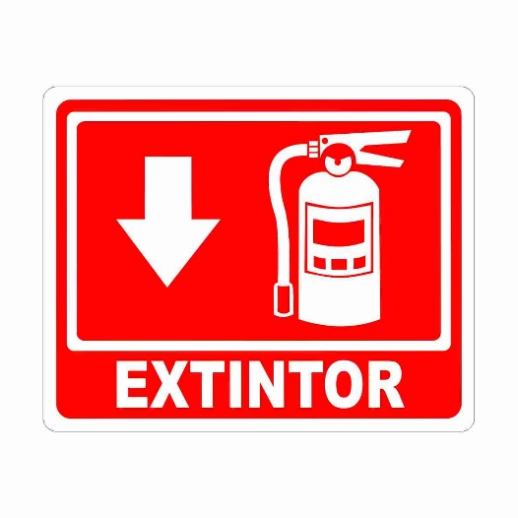Extintor

Debe situarse en un lugar visible, de fácil acceso y en zonas de posible riesgo, por ejemplo, cerca de la cocina. Es importante revisar la caducidad y de ser posible colocar alarmas de humo en los pasillos.

Mochila de vida.

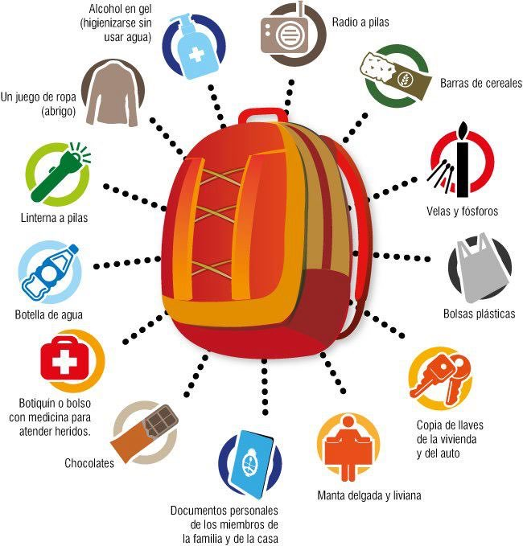

¿Qué debe incluir?

Bolsa hermética con documentos importantes (también en USB) como: Acta de nacimiento, comprobante de domicilio, credencial con fotografía (INE, licencia, etc.), CURP, certiﬁcado de estudios, facturas de los bienes materiales (casa, automóvil, etc.), cartilla de vacunación y carnet de salud.

* Radio portátil con pilas
* Linterna
* Silbato
* Agua embotellada
* Alimentos perecederos y de mascota (en caso de tener)
* Duplicado de llaves
* Cambio de ropa
* Cobija
* Encendedor
* Dinero
* Papel y toallas higiénicas
* Comida para bebés y pañales

Botiquín

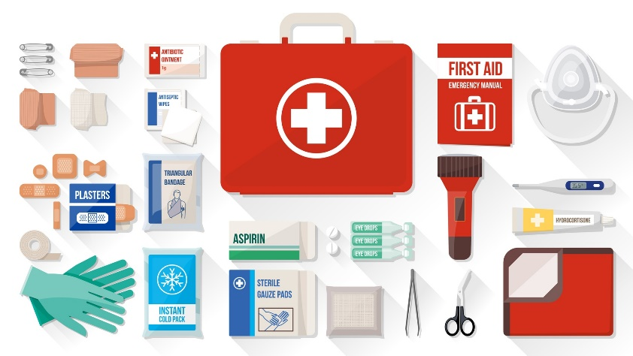

¿Que debe contener?

* Medicamentos específicos (si algún miembro los requiere)
* Termómetro
* Guantes de látex
* Yodo
* Antiséptico
* Curitas
* Algodón
* Gasas
* Cinta adhesiva
* Vendas elásticas (5 y 10 cm)
* Cubrebocas
* Tijeras

LOGROS Y METAS

¿Has logrado seguir todos los pasos exitosamente con tu familia?

A continuación, hay una lista que te permitirá tomar nota de los elementos del plan familiar que fueron resueltos o están pendientes, puedes marcar con una palomita las actividades realizadas.

  He llenado la sección de datos y fotos de mi familia

    Hemos revisado la instalación de luz, agua y gas

   Sabemos cuáles son las zonas de menor riesgo, los puntos de reunión y rutas de evacuación.

     Repartimos los roles y actividades por cada miembro de la familia

Realizamos varios simulacros y hemos mejorado el tiempo

Hemos colocado dentro de la casa un extintor, mochila de vida y un botiquín en buen estado